Самостоятельная работа магистранта под

руководством преподавателя № 2

Тема: Использование модулей расширения
Цель: Как включить Core Plugins, а также загрузить и установить внешние модули. Также, как найти модуль из меню QGIS после их установки.
Задачи:
1 Включить Модули ядра.
2 Установить Внешние модули.
3 Активировать Экспериментальные модули.

- Откройте QGIS. Нажмите на Модули ‣ Управление модулями ... . для того, чтобы открыть диалоговое окно Plugin Manager
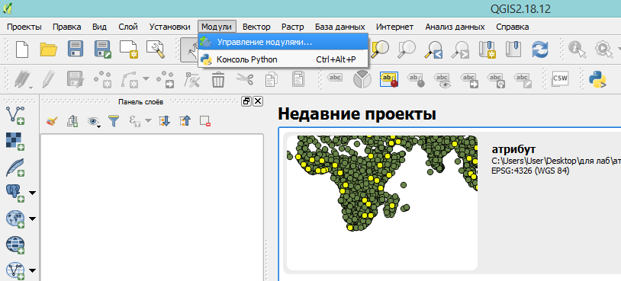
- Даже если вы используете QGIS в первый раз, вы увидите множество модулей в списке на вкладке Установленные. Это потому, что они являются модулями ядра и были установлены в ходе инсталляции QGIS.
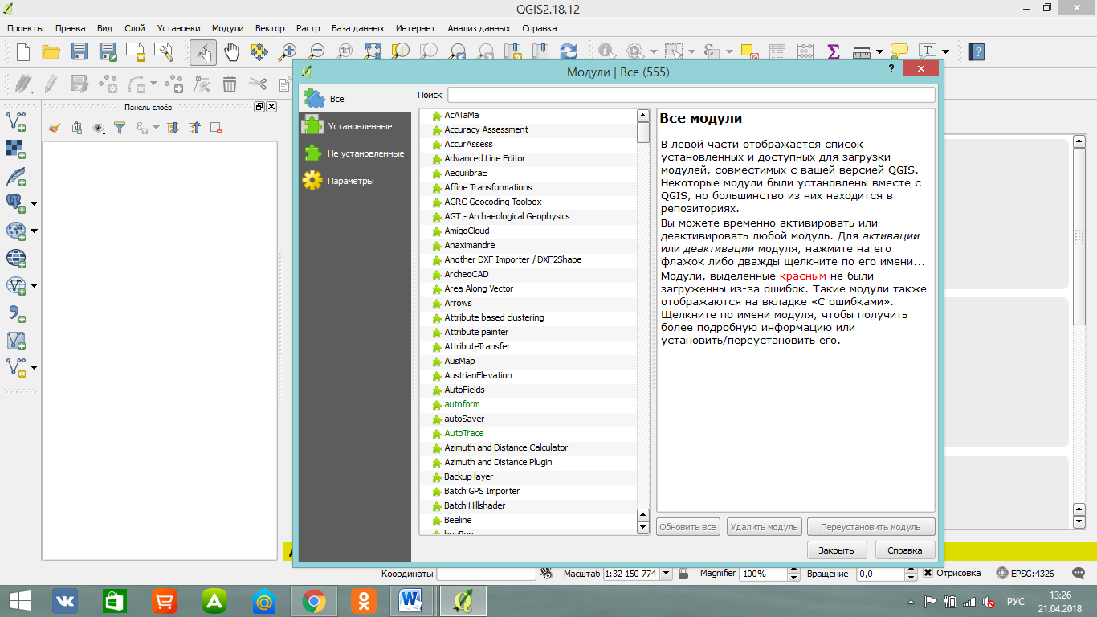
- Давайте включим один из плагинов. Установите флажок рядом с плагином Пространственного запроса. В описании плагина видно что Категория: Вектор. Это означает, что плагин будет найден в меню вектор после включения. Нажмите «Закрыть».
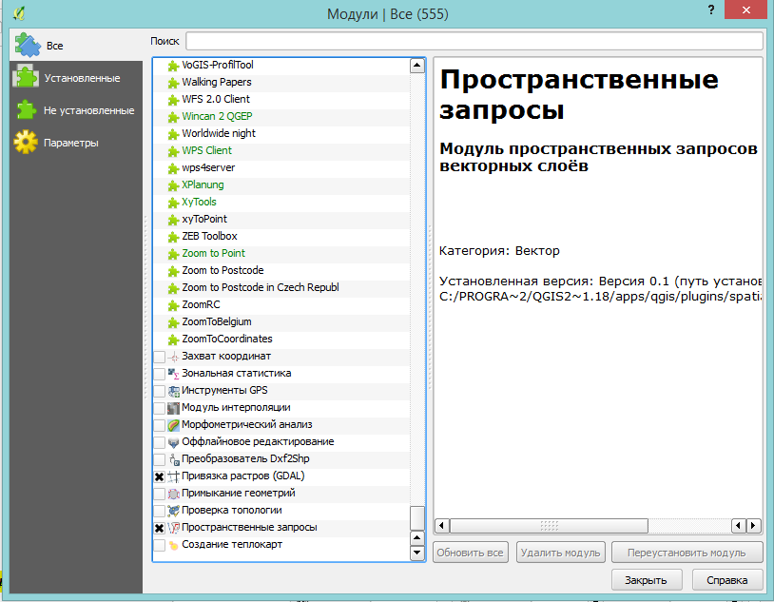
- Теперь, когда плагин Пространственного запроса включен, вы можете перейти в Вектор ‣Пространственного запроса, чтобы использовать функциональные возможности, добавленные плагином.
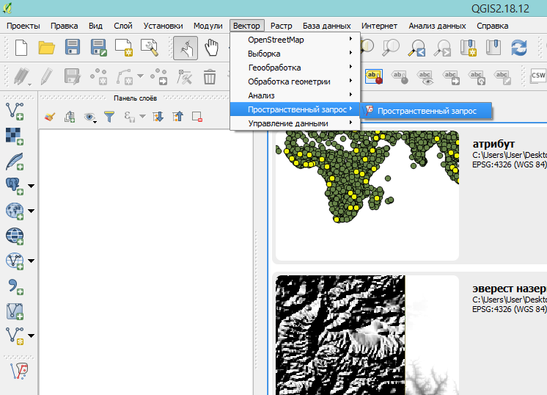

- Для того чтобы установить и найти Внешние модули в QGIS, откройте диалоговое окно «Модули». Нажмите «Не установленные». Здесь вы увидите список модулей.
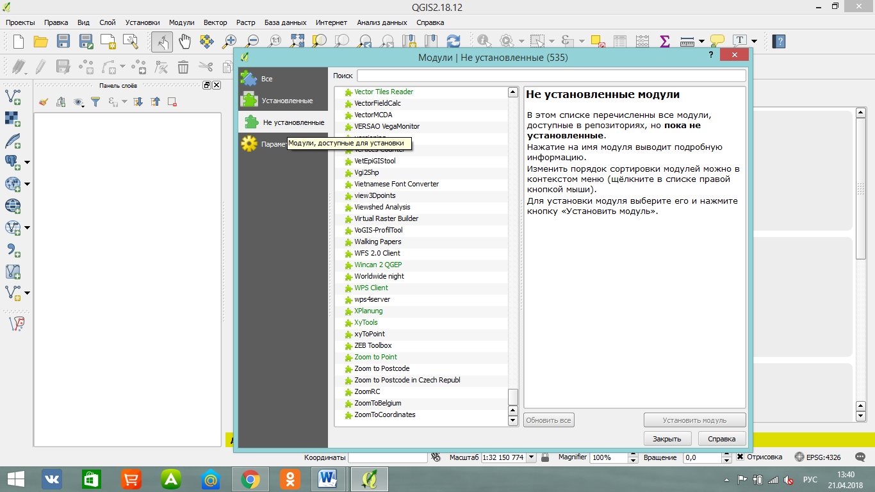
- Далее найдем и установим модуль под названием «OpenLayers Plugin». Когда вы начнете вводить OpenL в окне поиска, вы увидите результаты поиска ниже. Затем нажмите кнопку «Установить модуль», чтобы установить его.
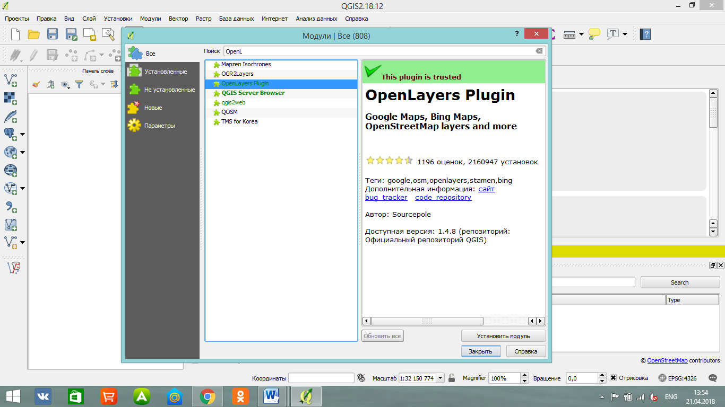

Если вы не можете найти определенный модуль во вкладке «Получить больше». Возможно, потому, что плагин отмечен экспериментальным. Вот как установить экспериментальные модули.
- Открыть менеджер плагинов по Модули ‣ Управление и установка модулей ... . Перейдите на вкладку «Параметры». Вы увидите вариант «Разрешить установку экспериментальных модулей». Установите флажок рядом с ним, чтобы включить его.
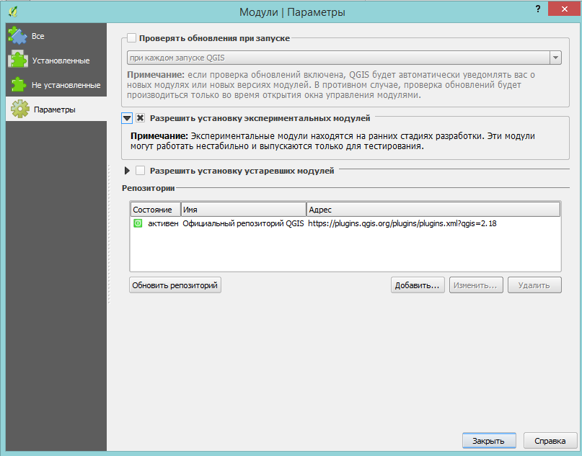
- Давайте установим плагин под названием «OSM place search». Нажмите на имя плагина и нажмите «Установить».
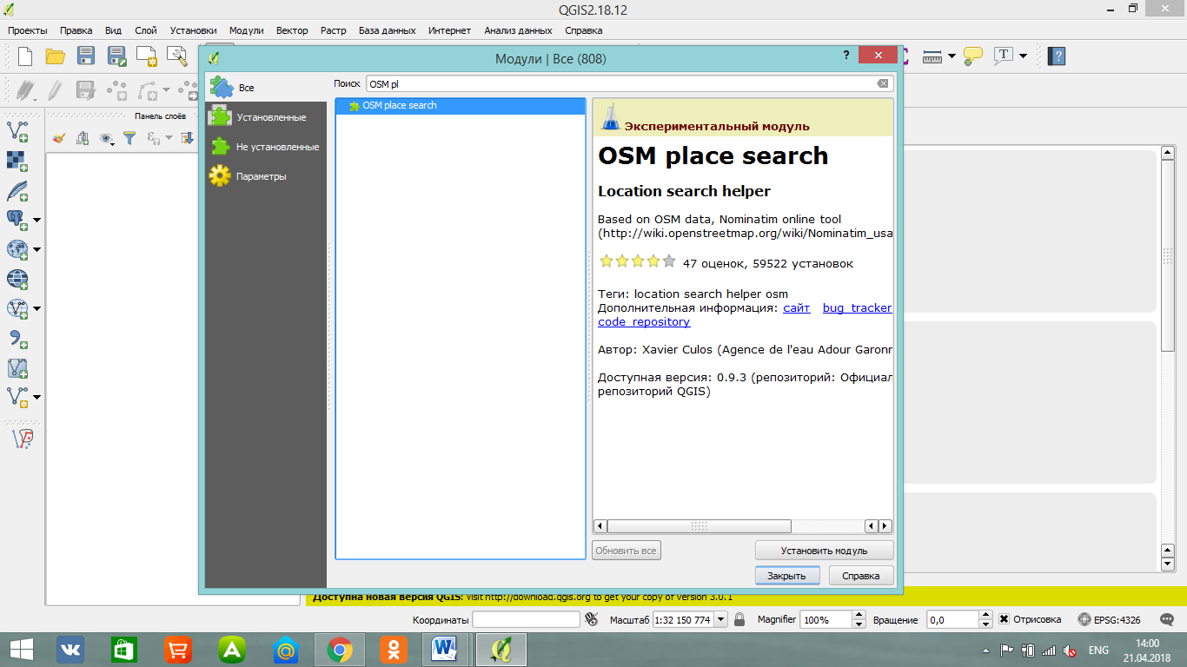

- Теперь, когда вы вернетесь в главное окно QGIS, вы увидите новую панель внизу холста. Эта панель создается плагином «OSM place search».
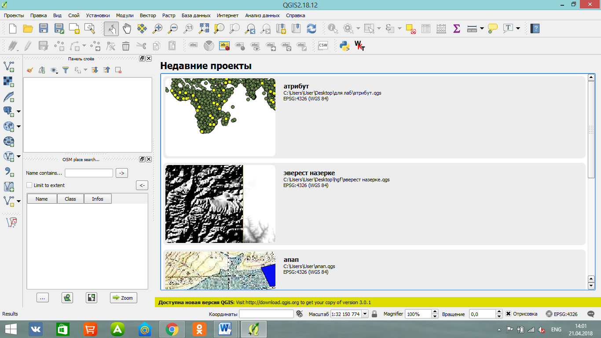
Вы можете включить / отключить эти модули из меню «Вид» ‣ «Панели»

